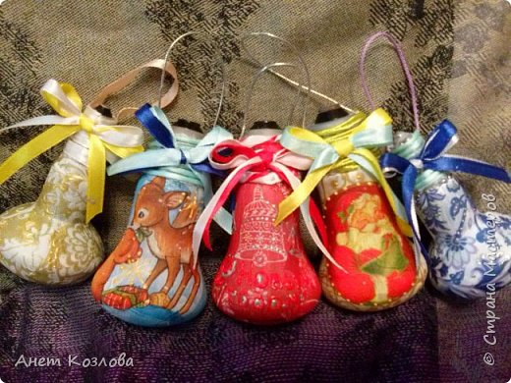
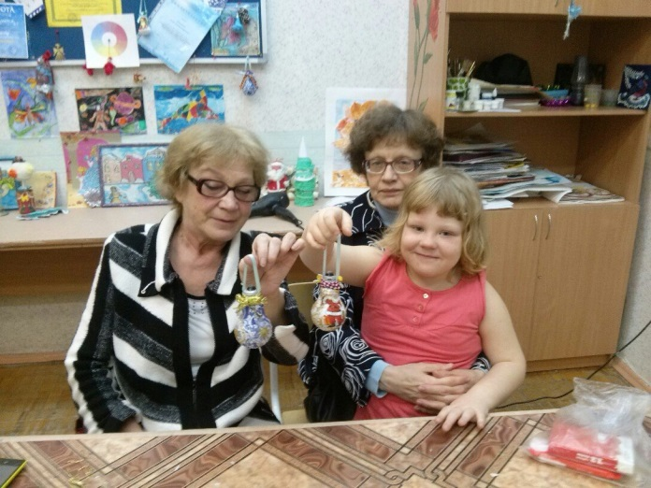

Мастер-класс
«Новогодняя игрушка в технике «декупаж»»
Педагог ДО Козлова Анна Александровна
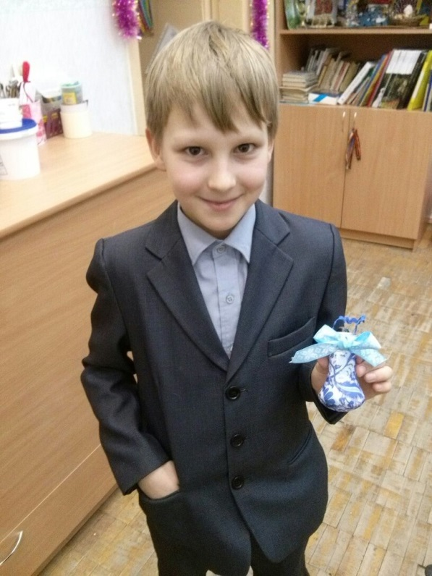
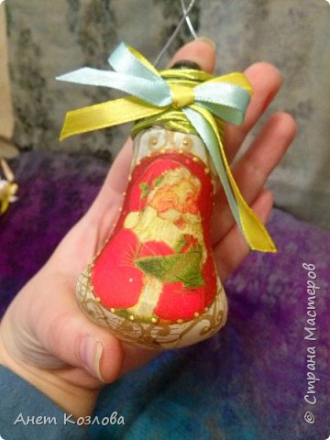

Цель: Знакомство с возможностями техники «декупаж» и вовлечение родителей в творческую жизнь учебного объединения посредством участия в мастер-классе. Повысить уровень взаимодействия с родителями.
Задачи:
- обучение навыкам работы в декупажной технике;
- наладить коммуникацию «педагог-ученик-родитель»;
- продемонстрировать навыки работы учащихся в данной технике;
- повысить качество работы с родителями;
Тип занятия: комбинированный
Форма работы: творческая мастерская
Методы обучения:
- объяснительно – иллюстративный;
- репродуктивный;
- частично – поисковый;

Слово decoupage французского происхождения, обозначает «вырезать». Следовательно, техника декупажа — техника украшения, декорирования, оформления с помощью вырезанных бумажных мотивов. Декупаж – это аппликация, но аппликация особенная – покрытая лаком, она выглядит, как роспись. Все гораздо проще, чем кажется! Наверное, это самый легкий способ добиться потрясающего результата, создавая уникальные, эффектные предметы своими руками.
Кроме того, современный рынок художественных материалов дает возможность, как взрослым, так и детям почувствовать себя в роли дизайнера или декоратора. С помощью специальных красок, грунтов, лаков, салфеток, кисточки и клея можно воплотить в жизнь самые интересные, креативные замыслы. Творческих вам успехов!
Содержание

- Инструменты и материалы
- Ход работы
2.1.Работа с лампочкой (грунт)
2.2.Подбор и подготовительная работа с салфеткой
2.3.Приклеивание салфетки
2.4.Завершение работы (дополнительный декор)

- Инструменты и материалы

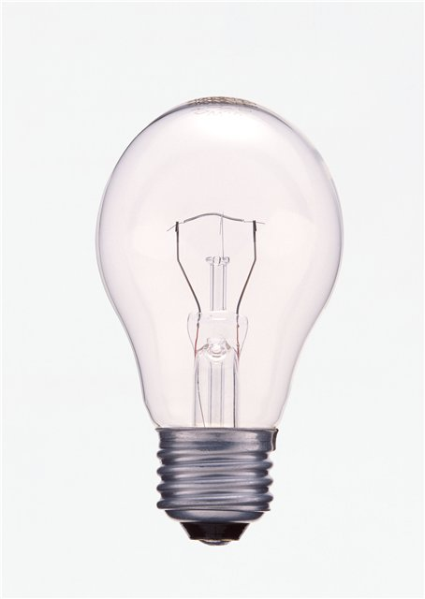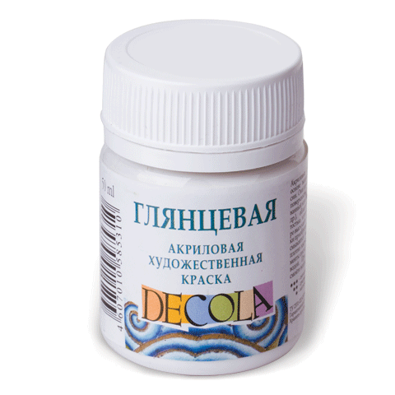
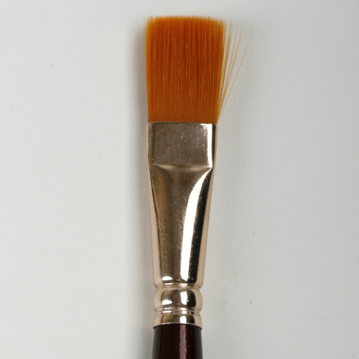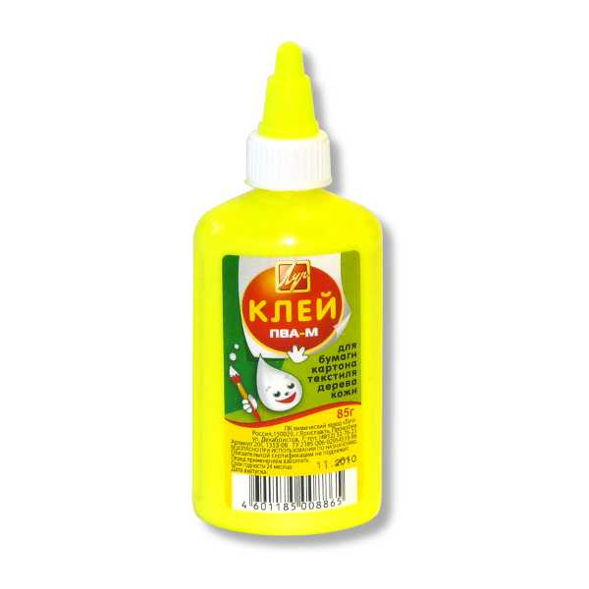
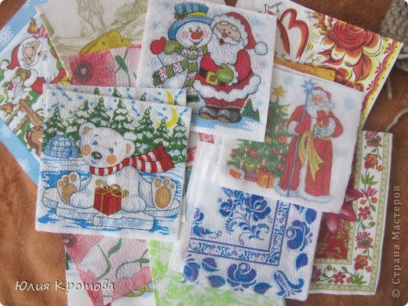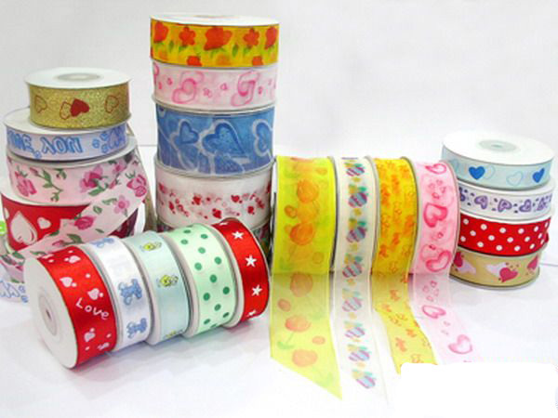
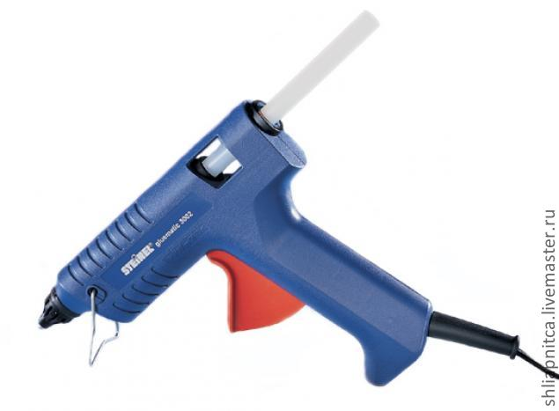

Нам понадобится:
- Старая стеклянная лампочка;
- Глянцевая белая акриловая краска;
- Кисть (желательно плоская, синтетика);
- Клей ПВА;
- Салфетки для декупажа с новогодним или нарядным абстрактным рисунком;
- Атласные ленты, тесемки, тонкое кружево;
- Клей пистолет

2.Ход работы
2.1. Работа с лампочкой (грунт)
Вначале нашей работы, нам необходимо загрунтовать наш будущий новогодний «шарик» для этого мы будем использовать глянцевую белую акриловую краску. Взяв лампочку за цоколь, с помощью кисти, покрываем стеклянную часть тонким слоем краски, даем просохнуть. Можно просушить лампочку с помощью фена, так будет быстрее, главное, делать это холодным воздухом, иначе краска вздуется и слезет.
2.2.Подбор и подготовительная работа с салфеткой
Теперь нам необходимо подобрать мотив для нашего декупажа. Здесь необходимо отталкиваться от рисунка, важно, чтобы он помещался на лампочку, выглядел органично. Рисунок салфетки может быть новогодним или просто нарядным абстрактным. Когда салфетка выбрана, необходимо отрезать от нее одну четвертинку, примерно столько нам понадобится для выполнения нашей работы. Если салфетка многослойная, необходимо отделить от цветного красочного слоя, белые слои. Для удобства разрежем нашу четвертинку еще раз пополам и каждую половинку на 3 части, в дальнейшем будем клеить их стык в стык как обои. Если мы имеем цельный рисунок (дедушку Мороза, елочку, снегиря, подарочек) необходимо вырезать их отдельно целиком.
2.3.Приклеивание салфетки
Чтобы качественно приклеить салфетку, нам нужно поставить каплю клея среднего размера рядом с цоколем лампочке и распределяем ее с помощью плоской синтетической кисти (она самая удобная для декупажа), теперь аккуратно накладываем край салфетки рядом с цоколем, на кисть набираем еще клея и приглаживающими, короткими движениями, приклеиваем салфетку. Следующую салфетку клеим в стык предыдущей, и так, пока вся лампочка не будет заполнена. Сущим при помощи фена, холодной струей воздуха.
2.4.Завершение работы (дополнительный декор)
Чтобы наш новогодний «шарик» можно было повесит на елку, нам необходимо сделать для него петель, подбираем подходящую тесемочку или атласную ленточку, отмеряем и приклеиваем петельку на клей-пистолет. Теперь мы будем украшать сам цоколь, обернем его кружевом или ленточкой другого цвета, закрепим края клеем, а чтобы спрятать края и сделать нашу игрушку еще красивее, приклеиваем на линию стыка бантик. Теперь нашу новогоднюю лампочку можно смело вешать на елку или подарить друзьям. Она станет прекрасным дополнением праздничного убранства, оригинальным и необычным сувениром.

